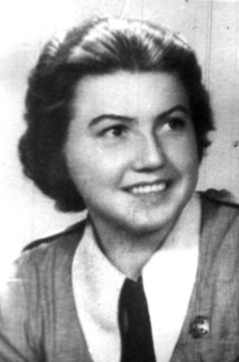
Apolonia Kowalska
z domu Cudna
ps. „Anielka”

Urodzona 9 lutego 1928 r. w Chotomowie, córka Stanisława ps. „Skiba”, żołnierza Wojskowej Służby Ochrony Powstania, i Aleksandry.
W konspiracji od marca 1942 r. w zastępie „Mrówek” drużyny Szarych Szeregów „Burza”. W Armii Krajowej w Rejonie I Legionowo VII Obwodu Okręgu Warszawskiego AK „Obroża”.
Jako łączniczka dostarczyła do Legionowa rozkaz rozpoczęcia Powstania. 1 sierpnia brała udział w akcji wysadzenia niemieckiego pociągu pancernego pod Chotomowem.
Służyła jako pomoc sanitarna w polowym szpitalu powstańczym w Chotomowie, a jako sanitariuszka m. in. podczas odwetowej pacyfikacji Chotomowa i Legionowa w dniu 3 sierpnia.
26 września wypędzona wraz z rodziną z Chotomowa. Dzięki przekupieniu niemieckiego konwojenta udało im się uciec unikając w ten sposób obozu przejściowego w Pruszkowie.
Członek Światowego Związku Żołnierzy Armii Krajowej i Związku Powstańców Warszawskich, sekretarz i rzecznik prasowy Okręgu Warszawa-Powiat ŚZŻAK, prezes Koła ŚZŻAK Chotomów. Odznaczona m. in. Krzyżem Kawalerskim i Oficerskim Orderu Odrodzenia Polski. Od 1997 r. jest zastępcą redaktora naczelnego „Biuletynu Informacyjnego Związku Powstańców Warszawskich”.
opracował: Maciej Białecki

Stowarzyszenia Pamięci Powstania Warszawskiego 1944
www.sppw1944.org

